Der März
Aufgabe: Lies den Text aufmerksam und beantworte anschließend die Fragen.

Der dritte Monat März hat 31 Tage. Sein Name hat er vom römischen Kriegsgott Mars, der auch für das Erblühen der Vegetation zuständig ist. Der altdeutsche Name des Monats ist Lenz oder Lenzin. In einigen Liedern und Gedichten über den Monat März wird deshalb oftmals der Begriff Lenz verwendet. Im März kannst Du Dich endlich auf den Frühling freuen. Nach unserem Kalender beginnt dieser offiziell am 21. März. An diesem Datum ist die Nacht ebenso lang wie der Tag. Während es Anfang März noch winterlich sein kann, gibt es Ende des Monats kein Eis und Schnee mehr. Die Kälte weicht milderen Temperaturen und überall fängt es an zu blühen. In dem dritten Monat des Jahres kannst Du Schneeglöckchen, Krokusse, Märzbecher und die ersten Hyazinthen bestaunen. Die Weidenbäume bekommen nun zarte und flauschige Blütenkätzchen.

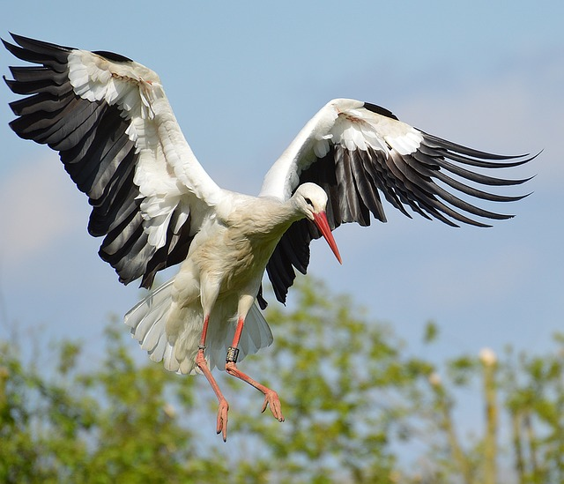
Die ersten Zugvögel, die den Winter in warmen Regionen verbracht haben, kehren nun langsam wieder zurück. Im März kannst Du Störche, Kraniche, Stare und viele andere Vögel beobachten. Auch der Kuckuck ist wieder da und fängt mit dem Nestbau an. Ein Kuckuck kann über 4.000 km Flugstrecke zurücklegen, bis er wieder in seiner alten Heimat angekommen ist. Mitte März wachen viele Tiere wieder auf, die den Winter einfach verschlafen haben. Der Igel kriecht jetzt aus seinem Blätternest, die Fledermaus öffnet ihre Knopfaugen und das Murmeltier macht sich auf den Weg, um etwas Fressbares zu finden. Im März kannst Du Dein Fahrrad oder die Rollerskates wieder herausholen und länger draußen im Freien spielen.

Fragen zum Monat März

- Wie wird der März noch genannt?
_______________________________________________________________________
- Wann ist offiziell Frühlingsanfang?
_______________________________________________________________________
- Welche Zugvögel kehren zurück?
_______________________________________________________________________

